书名：司法精神病学实务研究（国家社科基金后期资助项目）
书号：978-7-300-16598-1
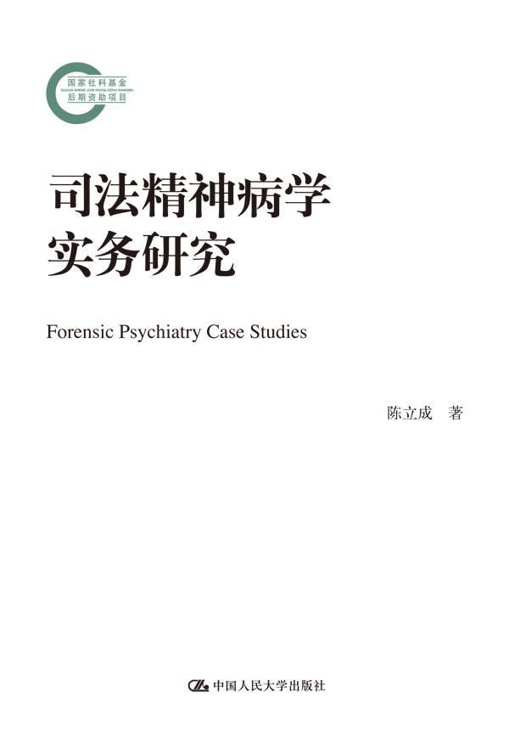
著者：陈立成
责任编辑：班晓琼 何娜 李瑞
成品：页数： 690
纸张：
装祯：平
出版时间：2012.11.30
定价： 129.00元
出版社：中国人民大学出版社

- 本书卖点
重点论述了司法精神病学鉴定活动中的技术分析，
包括很多的司法精神病学鉴定活动的实务操作。

◆ 读者定位
1、法学专业学生
２、高等院校研究人员
- 作者简介
__陈立成 1960年11月出生于河北保定。1984年自河北医学院毕业后首先从医十八年， 后专职进行教学与研究工作。先后从事过精神科临床、药物依赖（戒毒、戒酒 等）、司法精神病学、心理咨询与治疗、罪犯心理矫治及其他与精神卫生有关的工作，积累了丰富的临床、教学和科研等多方面的实 际工作经验。现在中央司法警官学院任教，具有教授、副主任医师和副主任法医师任职 资格。迄今已参与完成省部级科研项目及其他科研项目多项，在各级专业刊 物发表学术论文百余篇;同时在报纸杂志上刊登科普文章逾一百五十篇。出版有46万字个人专著一部:《罪犯心理障碍——识别与处置》（2008 年）;参编著作及教材多部:《中国精神障碍者刑事责任能力评定案例集》等。 曾经先后在多家社会民间学术社团兼职:河北省医学会精神科分会第一届委员、河北省心理学会第四届至第八届理事、保定市心理咨询师协会常务理事、保定地区医学会精神科分会第一届副主任委员兼秘书、保定市医学会精神科分会第一届副主任委员兼秘书、保定市心理学会第一届至第三届常务理事兼副秘书长、保定市心理卫生学会副会长等。

- 内容简介
司法精神病学是一门新兴学科，作者通过对西方和我国司法精神病学的发展中遇到的问题的分析，指出了司法精神病学的发展方向。作者对司法精神病学的鉴定活动进行了详细研究，包括性质、原则、法律依据、基本内容等。作者还重点论述了司法精神病学鉴定活动中的技术分析，包括很多的司法精神病学鉴定活动的实务操作。最后作者还对各类精神障碍的法律问题进行了详细论述，提出相关法律依据，对于司法精神病学的学科发展有重要推动作用。

◆ 简要目录
第一编 司法精神病学的学科建设与发展
第一章 司法精神病学的历史脉络 3
第一节 西方司法精神病学的学科发展 7
一、相关理念的早期萌芽 7
二、宗教统治的中世纪 8
三、文艺复兴后的快速发展 11
四、近现代的理念及立法 16
五、司法精神病学的评估和鉴定 27
六、法定能力的认定 31
七、对涉法精神障碍者的处置 36
第二节 国内司法精神病学的发展 57
一、封建社会时期的概况 58
二、民国时期的法律制度 61
三、新中国的起步与发展 66
第三节 国际社会近现代的努力成果 77
一、《世界人权宣言》的诞生 80
二、《世界人权宣言》精神的拓展 80
第二章 司法精神病学的发展困境 89
第一节 制约学科发展之因素分析 90
一、学科自身存在的问题 90
二、制度与体制方面的问题 102
三、鉴定人方面的问题 114
四、被鉴定人方面的问题 123
五、法学工作者方面的问题 132
六、社会方面的问题 135
七、其他方面的问题 142
第二节 与相关学科之关系探讨 145
一、与法律精神医学的关系 145
二、与临床精神医学的关系 146
三、与临床神经病学的关系 149
四、与心理学的关系 150
五、与法医学的关系 152
六、司法精神病学鉴定意见与精神医学诊断的关系 162
第三章 司法精神病学的研究范围与任务 166
第一节 学科的研究范围 166
一、刑事司法精神病学 167
二、民事司法精神病学 167
三、精神障碍者合法权益的法律保障 167
四、其他特殊问题 168
五、监狱和其他羁押场所中的精神障碍与精神卫生 168
第二节 学科的研究目的与任务 169
一、刑事法律方面 169
二、民事法律方面 170
三、其他法律事务 171
第二编 司法精神病学的鉴定活动
第四章 司法精神病学鉴定的基本问题探讨 175
第一节 司法精神病学鉴定的性质与属性 176
一、司法精神病学鉴定的性质 177
二、司法精神病学鉴定的基本属性 178
第二节 司法精神病学鉴定的基本原则 181
一、依法鉴定原则 181
二、独立鉴定原则 182
三、客观鉴定原则 182
四、公正鉴定原则 182
五、科学鉴定原则 183
第三节 司法精神病学鉴定的法律依据分析 183
一、一般鉴定内容的法律依据 183
二、特殊鉴定内容的法律依据 184
第四节 专家鉴定委员会的地位与作用 186
第五章 司法精神病学鉴定的基本内容研究 190
第一节 精神障碍医学类型的评定 190
一、精神障碍的分类与诊断 190
二、精神障碍的分类原则与方法 193
三、有关精神障碍诊断的其他问题 197
四、各类型精神障碍的分类诊断名称 201
第二节 精神障碍者的法定能力评定 212
一、刑事责任能力 214
二、民事行为能力 224
三、其他法定能力 234
第三节 精神损伤与精神伤残的评定 252
一、概念辨析 253
二、导致精神损伤或伤残的常见因素 255
三、精神损伤或伤残的鉴定 256
四、精神损伤的赔偿原则 260
第六章 司法精神病学鉴定的基本方式与程序 264
第一节 鉴定方式 264
一、鉴定方式 265
二、鉴定机构与鉴定人 267
第二节 鉴定程序与步骤 268
一、提出申请与接受委托 268
二、阅卷 270
三、调查、收集鉴定材料 271
四、精神检查 274
五、其他医学检查及心理学测验 274
六、形成医学诊断及鉴定意见 274
七、制作鉴定书 275
八、鉴定材料的整理归档 275
第三节 鉴定材料的内容与收集 275
一、个体的一般情况 275
二、其他的证据 277
三、专业的精神检查 277
四、其他检查所得 286
第四节 收集鉴定材料的注意问题 292
一、收集材料时的态度 293
二、审阅案卷材料时应注意的问题 294
三、鉴定人对调查材料的筛选与取舍 295
第五节 鉴定意见书的制作 298
一、鉴定书的制作要求与分类 298
二、鉴定书的格式与内容 299
第六节 鉴定意见的质证、审查与争议 301
一、审查鉴定意见的合法性 302
二、审查鉴定意见是否客观、科学、可靠 303
三、审查鉴定书格式是否规范 304
第三编 司法精神病学鉴定活动中的技术
第七章 异常精神活动的识别技术 307
第一节 识别的方法 308
一、异常精神活动的识别与判断 308
二、判断个体精神活动是否异常时应注意的问题 310
第二节 识别的内容 311
一、观察日常行为 313
二、分析言语 314
三、亲属等提供的线索 314
四、案件侦查、审理过程中直接发现 316
第三节 识别与分析异常精神活动的原因 326
一、与异常精神活动有关之原因的特点及分类 328
二、与异常精神活动有关之生物学因素 332
三、与异常精神活动有关之心理学因素 334
四、与异常精神活动有关之社会学因素 334
五、生活事件在异常精神活动发生过程中的作用大小及参与度 337
第八章 异常精神活动常见表现的识别 339
第一节 识别异常的认识活动 340
一、感觉异常及识别方法 340
二、知觉异常及识别方法 342
三、思维活动异常及识别方法 347
四、记忆异常及识别方法 375
五、智能活动的异常及识别方法 380
第二节 识别异常的情绪情感活动 388
一、识别方法 388
二、常见表现 391
第三节 识别异常的意志活动与意向活动 398
一、异常意志活动与意向活动及识别方法 398
二、异常动作与行为及识别方法 400
三、睡眠异常及表现 406
第四节 识别异常的意识状态 407
一、基本概念 407
二、异常意识状态的发现 408
三、异常意识状态的常见表现与特点 408
第五节 识别异常的自知力与定向力 412
一、识别自知力及其异常 412
二、识别定向力及其异常 416
第六节 识别异常精神活动的综合征 418
一、基本概念 418
二、常见表现 419
第四编 各类型精神障碍及其与法律之关系
第九章 精神分裂症及法律问题 427
一、概述 427
二、精神分裂症的发生原因 429
三、精神分裂症的症状表现及亚型 432
四、精神分裂症的病程和预后 439
五、精神分裂症患者的涉法问题 440
六、对涉法精神分裂症患者的鉴定 450
第十章 精神病性障碍及法律问题 451
一、各类精神病性障碍的症状表现 452
二、精神病性障碍的涉法问题 460
三、对精神病性障碍患者鉴定时应注意的问题 465
第十一章 心境障碍及法律问题 466
一、概述 466
二、各类型的症状表现 469
三、有关的法律问题 474
第十二章 应激相关障碍及法律问题 483
一、概述 483
二、各类型的症状表现 484
三、有关的法律问题 490
第十三章 精神发育迟滞及法律问题 493
一、概述 493
二、各类型的症状表现 494
三、有关的法律问题 497
第十四章 人格障碍及法律问题 503
一、概述 503
二、各类型的症状表现 509
三、有关的法律问题 517
第十五章 性心理障碍及法律问题 523
一、概述 523
二、各类型的症状表现 524
三、有关的法律问题 528
第十六章 冲动控制障碍及法律问题 531
一、概述 531
二、各类型的症状表现 531
三、有关的法律问题 532
第十七章 癔症及法律问题 534
一、概述 53
二、各类型的症状表现 535
三、有关的法律问题 541
第十八章 神经症及法律问题 542
一、概述 542
二、各类型的症状表现 543
三、有关的法律问题 550
第十九章 器质性精神障碍及法律问题 551
一、症状特点 551
二、各类型的症状表现 554
三、有关的法律问题 563
第二十章 精神活性物质所致精神障碍及法律问题 565
一、概述 565
二、各类型的症状表现 569
三、有关的法律问题 573
第二十一章 伪装精神障碍及法律问题 577
一、诈病 577
二、精神障碍的伪装 582
附 录 附录一 联合国《保护精神病患者和改善精神保健的原则》 611
附录二 世界精神病学协会《关于精神病医学伦理的原则》 622
附录三 世界精神病学协会《马德里宣言》 624
附录四 《中华人民共和国精神卫生法》 630
附录五 全国人大常委会《关于司法鉴定管理问题的决定》 644
附录六 司法部《司法鉴定程序通则》 647
附录七 《精神障碍司法鉴定程序实施细则》（征求意见稿） 654
附录八 《精神障碍司法鉴定程序实施细则》（征求意见稿） 起草说明 660
主要参考文献 676
后记 684

◆ 上架建议
法律 专著

书摘

自序:谁在逆行?
目前社会上对于各类异常精神现象的态度与看法，尤其是对肇事肇祸精神障碍者的法律处置与待遇的认识存在着非常明显的差异。出于各种不同的目的，很多涉及法律问题的当事人及其亲朋好友或代理人或辩护人，以及各类媒体记者、公众、其他专业领域（非精神医学专业）的专家学者等——无论对精神障碍有多少认识与了解，更遑论这些认识与了解是否正确——都纷纷拿精神障碍说事。最近几年，几件在全国颇具影响的刑事案件的审理过程中，这方面的问题显得格外突出，例如:陕西邱兴华杀人案、上海杨佳袭警案、湖北熊振林杀人案、北京市大兴区李磊自家灭门案、福建南平郑民生恶性杀人案、上海浦东国际机场留学生刺母案等。同时，很多民事案件中涉及精神卫生问题的纠纷和诉争同样也在急剧增加，很多案件的社会影响力（尤其是负面影响力）甚至要远胜于上述案件本身。
之所以出现这种众说纷纭、见仁见智、将公众搅扰得眼花缭乱的情况，我认为其中很重要的原因至少有两方面:一是利益的博弈和分配，二是不同专业的人士基于各自学术角度的认识和看法不同。
对于前一个问题，显然需要各利益相关方在进行了充分讨论、深入沟通、真正了解彼此诉求的基础上，进行友好协商，最终才能给出一个大家都相对（而不可能是绝对）满意的解决方案。对于后一个问题，大家也应该能够坐在一起进行沟通和交流，各自都从其他专业领域的角度换位思考，努力去理解其他专业对同一问题的不同认识以启发自己。
关于后一个问题，想起了一个笑话。交通广播里警告说:现在有一辆汽车正在高速公路上逆向行驶，请司机朋友们注意避让，以免发生危险。听到广播后，一位正在高速公路上开车的司机立刻给电台打去电话给予更正:高速公路上现在不是只有一辆车在逆行，而是除我之外的所有车辆都在逆行。
谁在逆行?答案似乎不言自明。
但是，究竟谁在逆行?每个人都认为不是自己。我也如此认为。
问题在于:各自的参照坐标是不同的。从逻辑学的角度看，参照标准不一致，任何争论以及争论的结果都是不确定的和没有意义的。
我们每个人都是习惯于将自己及自己的认识作为“正确”的参照坐标的。
因此，对问题进行争论，前提首先应该是确定一个共同的参照。而这又取决于利益的博弈。
真理只有一个，利益也只有一个。
但是，真理可以被共享，而利益却需要且只能被分享。
目前我在高速公路上看到的情况是:不仅有很多车辆在逆行，也有很多车辆在横行，还有一些车辆在斜行。
当然，与我同向行驶的车辆也不在少数，而且，似乎是越来越多。他们大多都是司法精神病学方面的专业人员，也有一些是法学等其他专业领域中持严谨学风和严肃态度的专家学者。
我想，这也许能够解释国内不同专业，有时甚至是同一专业的学者们，为何会对司法精神病学的认识和理解产生如此重大的分歧。
确认并解决逆行问题，首先应该确定一个各方都认可的基本行车原则。
而前提是，各利益相关方对该基本原则的适用对象能有一个基本相同，至少也应该是相近的了解和认识。
就好比在上山打猎之前，所有的猎人都应该首先需要知道猎物是个什么样子。否则，上山之后打什么、怎样打就成了问题。
本书并非是要制定这个基本原则，因为这绝非是一己之力所能为之的。
本书只是对这个基本原则的制定过程中所涉及的某些问题稍有兴趣，并展开讨论。即，本书讨论的主要内容是:猎物是什么。
对于这个基本原则的制定，希望本书内容也能够有所帮助。
陈立成
2012年立冬之日
于中央司法警官学院

书评

